Лабораторная работа № 5.
Дискреционное разграничение прав в Linux. Исследование влияния дополнительных атрибутов
Глобин Никита Анатольевич
Содержание

1 Цель работы
Изучение механизмов изменения идентификаторов, применения SetUID- и Sticky-битов. Получение практических навыков работы в кон- соли с дополнительными атрибутами. Рассмотрение работы механизма смены идентификатора процессов пользователей, а также влияние бита Sticky на запись и удаление файлов

2 Задание

3 Выполнение лабораторной работы
устоновка недостающих пакетов(рис. 1).
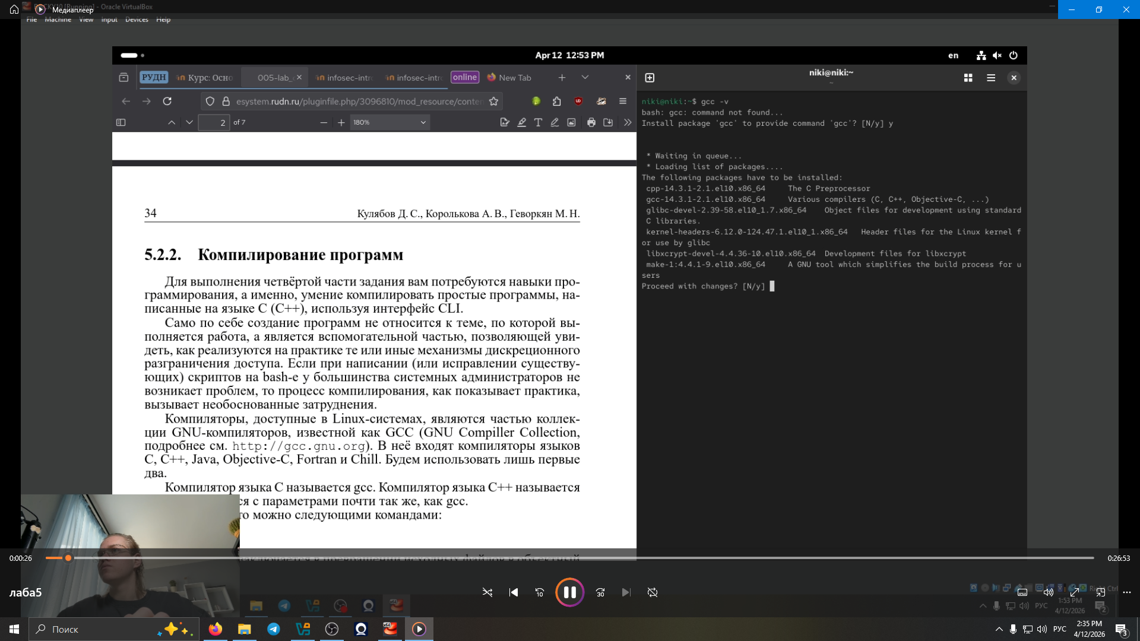
Рис. 1: 001
проверка пакетов(рис. 2).
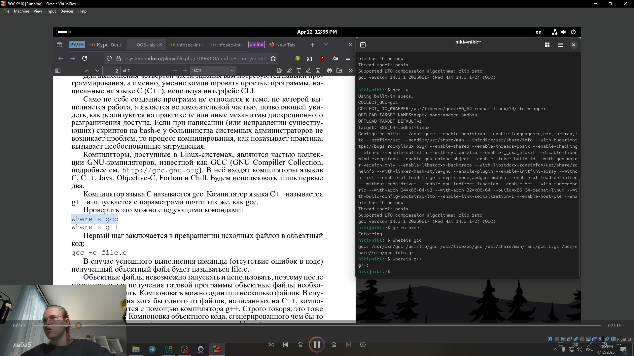
Рис. 2: 002
создание файла и компиляция (рис. 3).
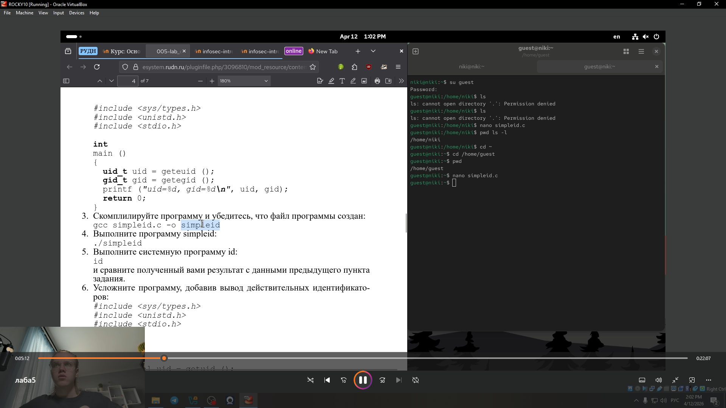
Рис. 3: 003
сравнение с id (рис. 4).
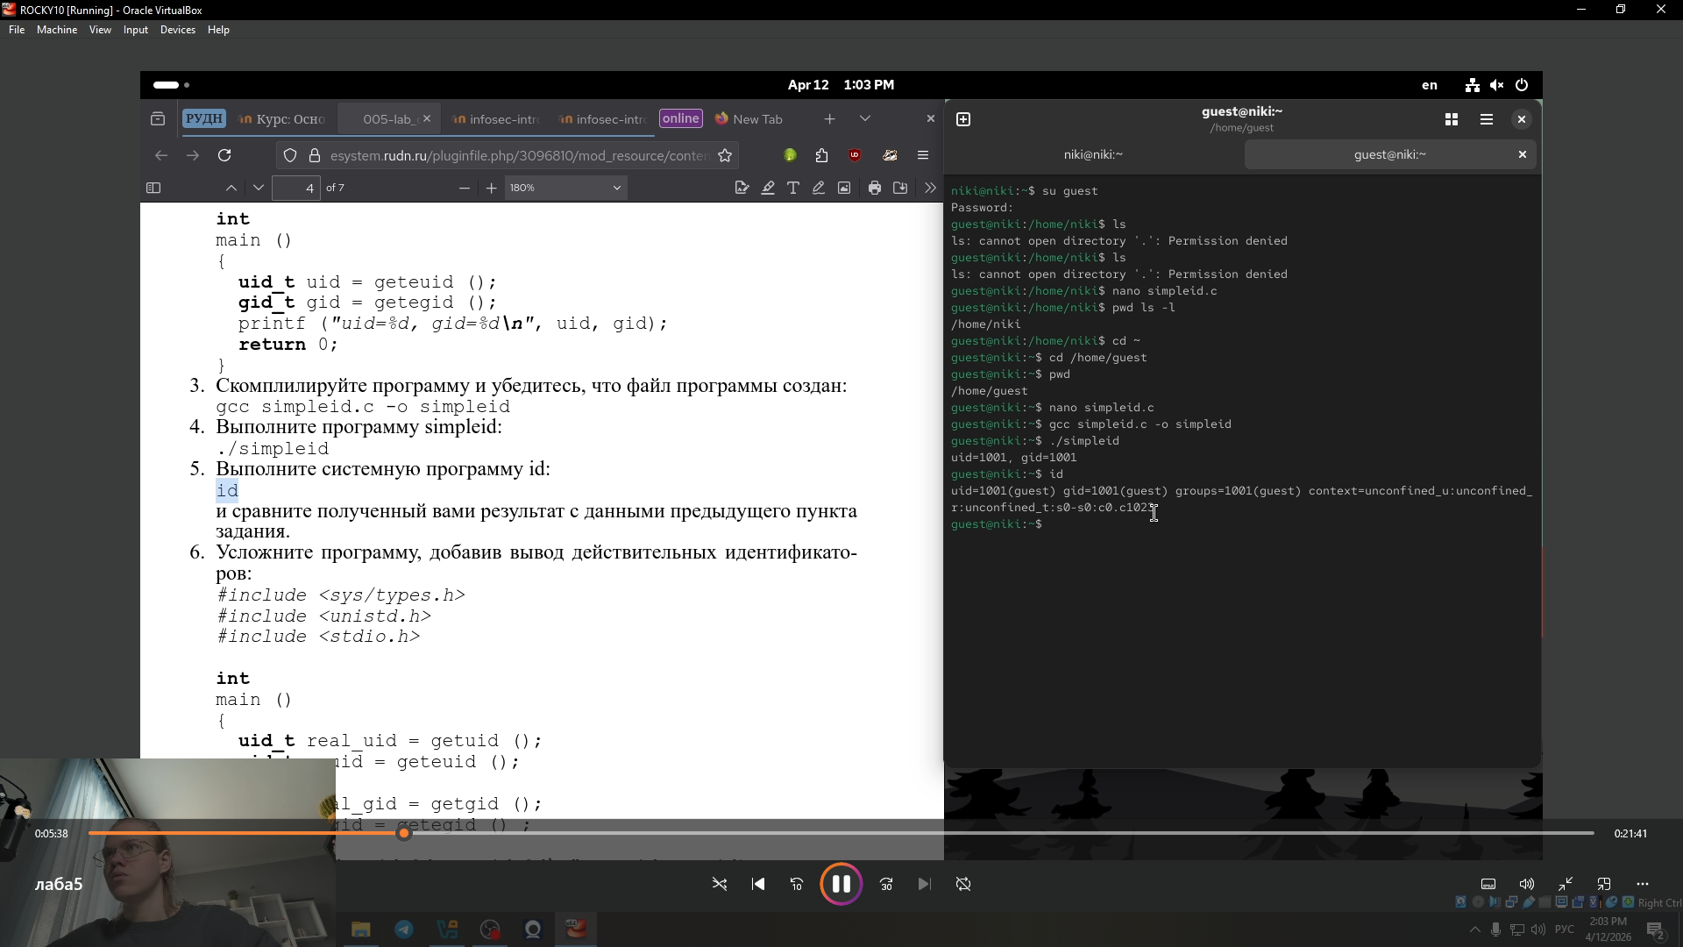
Рис. 4: 004
создание файла 2 и компиляция (рис. 5).
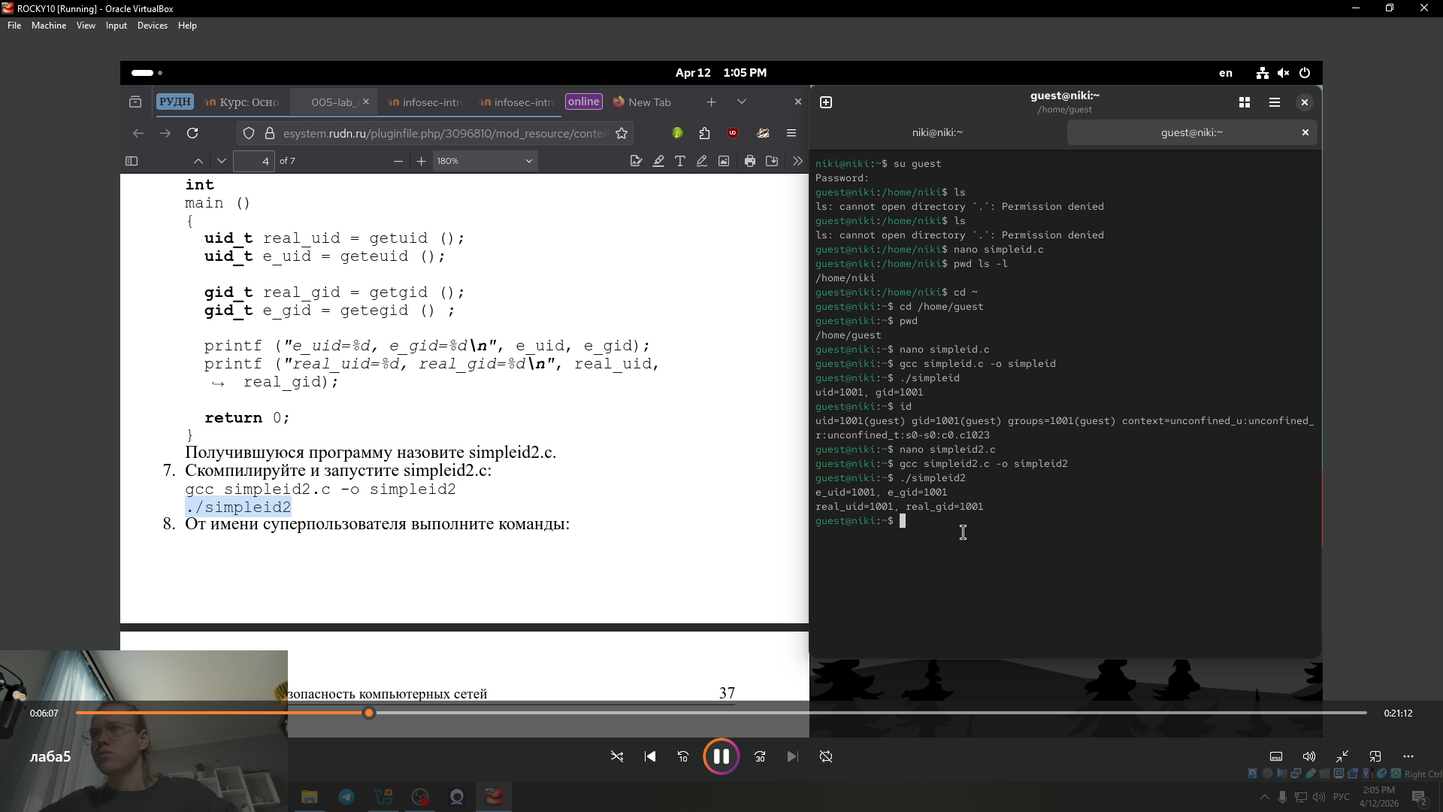
Рис. 5: 005
изменение правил и владельца (рис. 6).
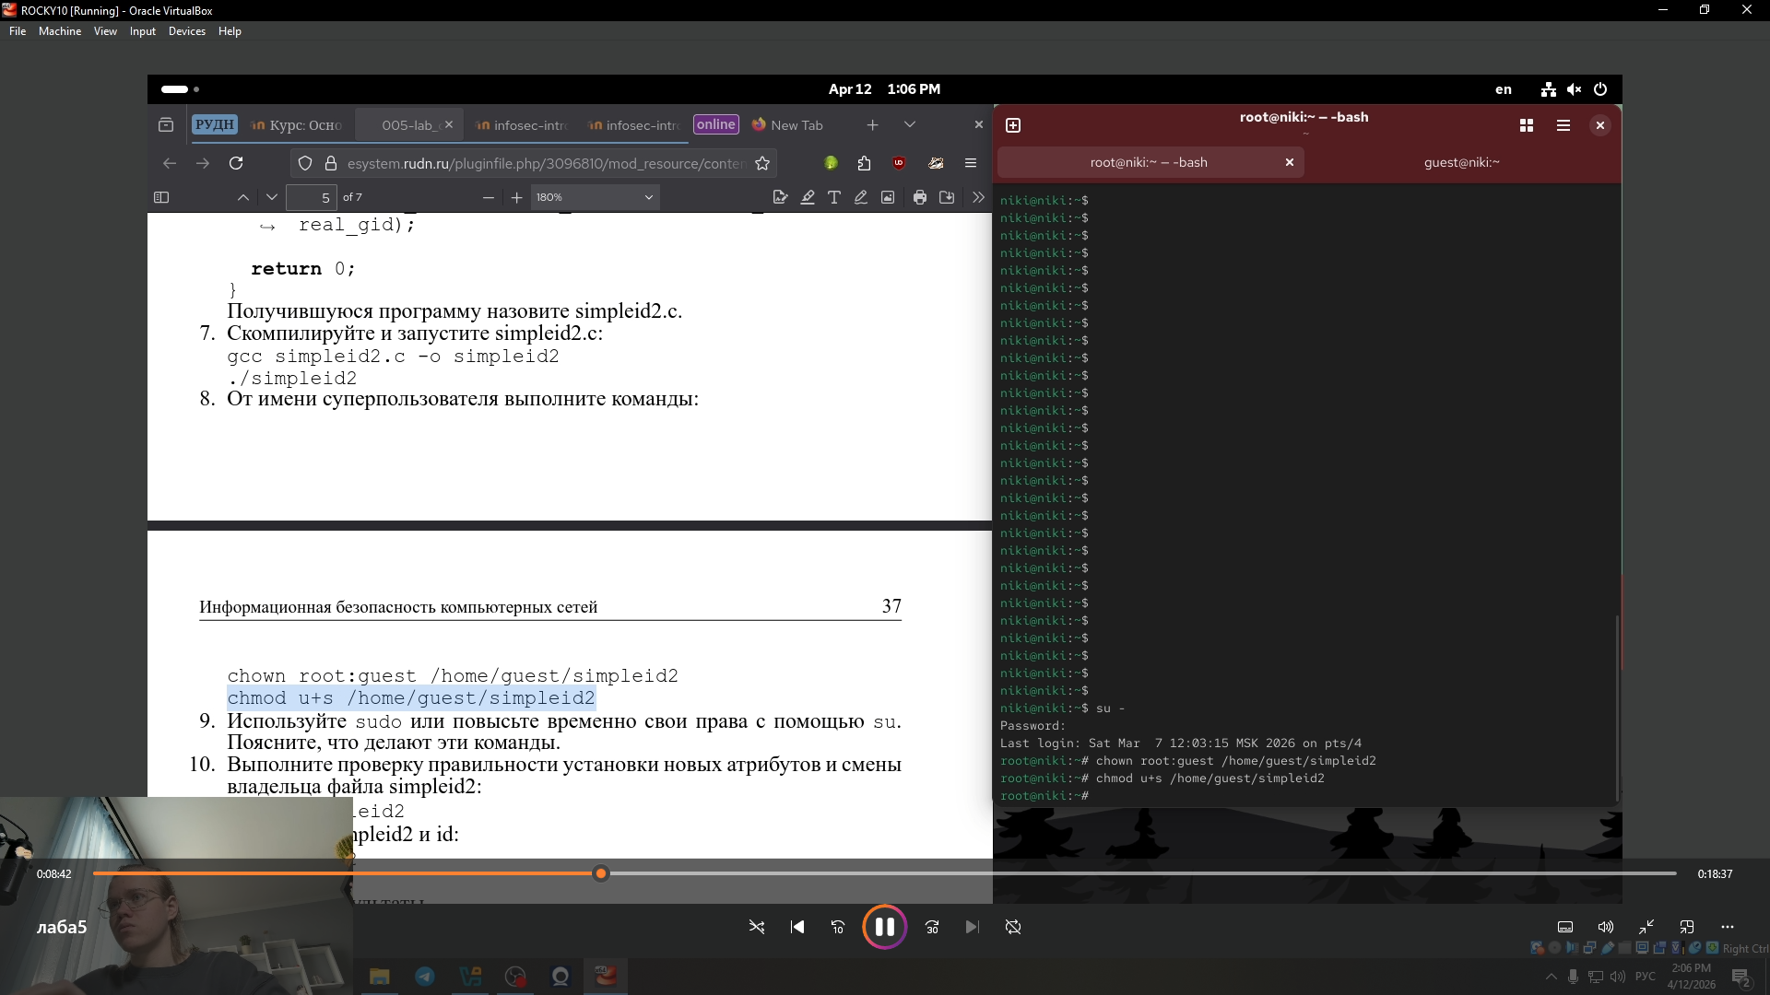
Рис. 6: 006
запуск (рис. 7).
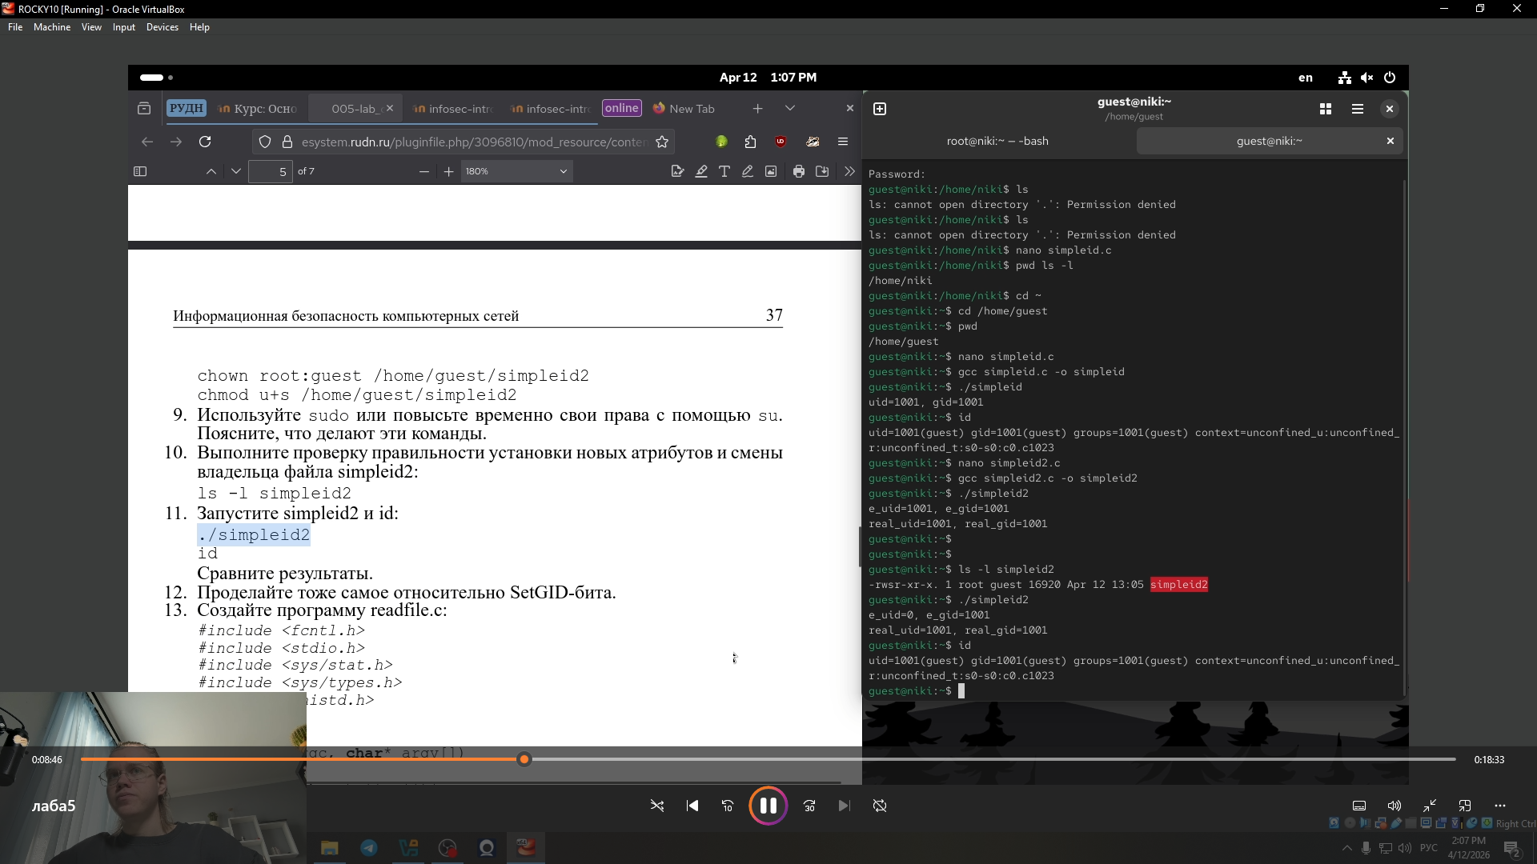
Рис. 7: 007
открываем (рис. 8).
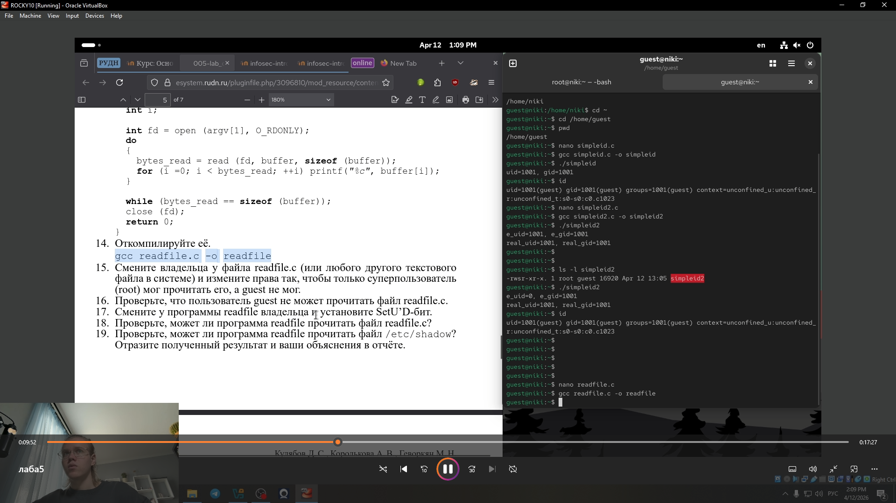
Рис. 8: 008
меняем правила (рис. 9).
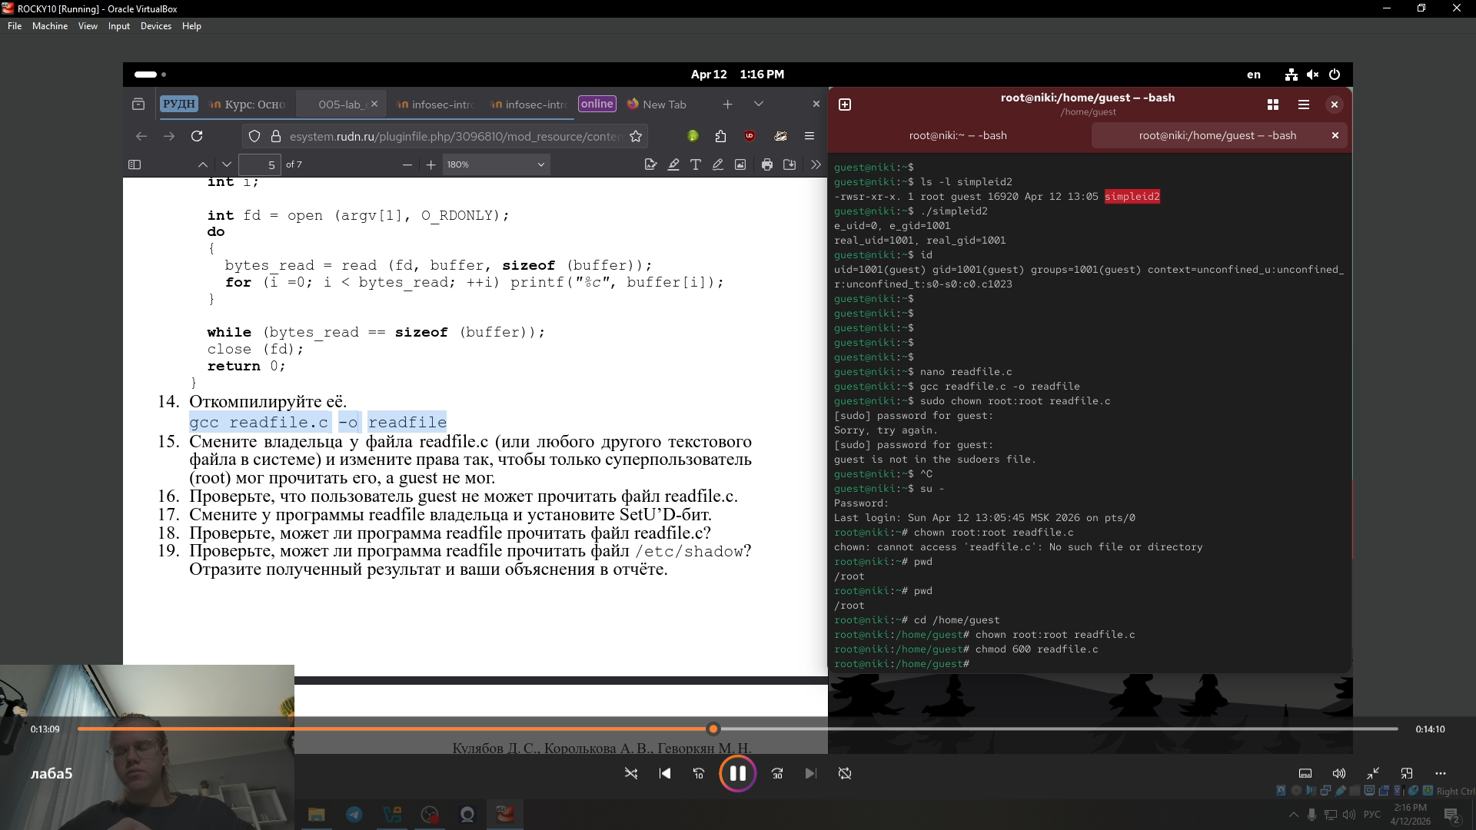
Рис. 9: 009
скомпилируем (рис. 10).
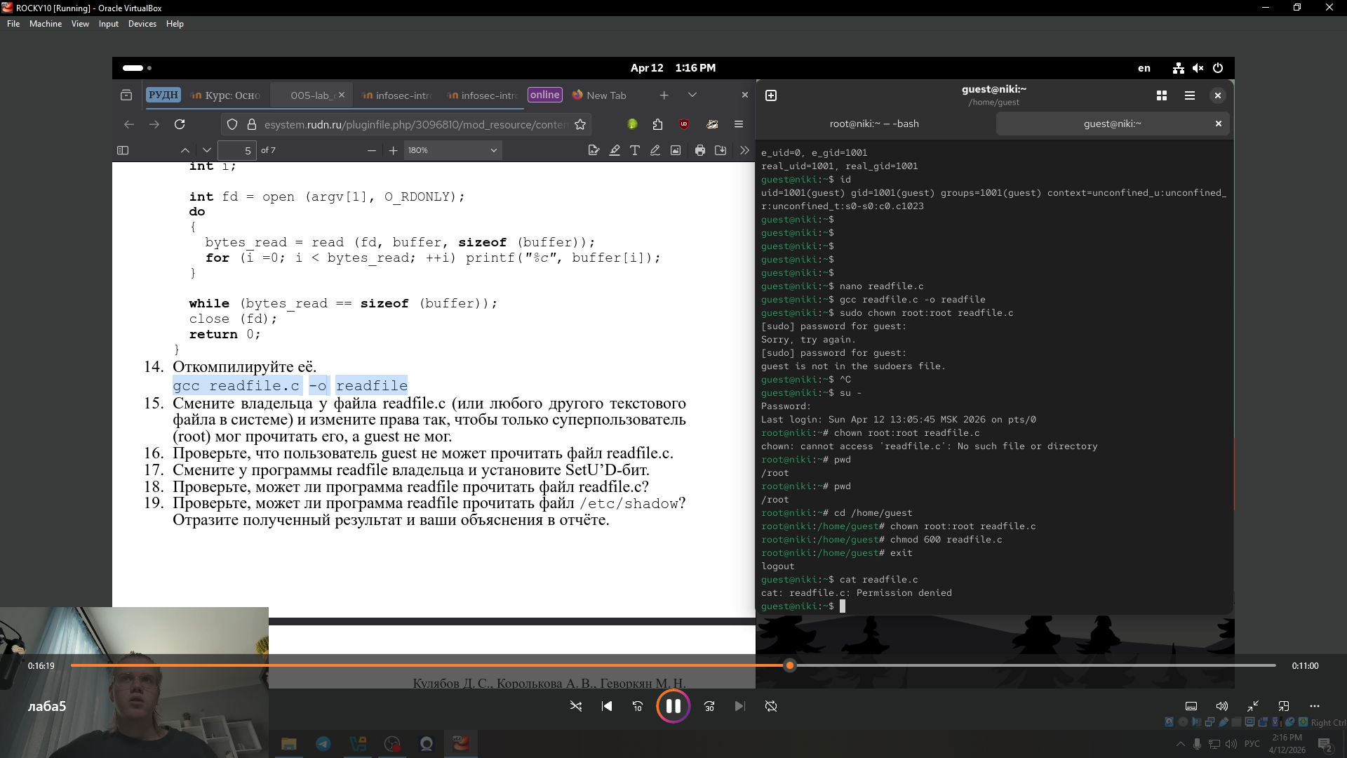
Рис. 10: 010
setU`D-бит (рис. 11).
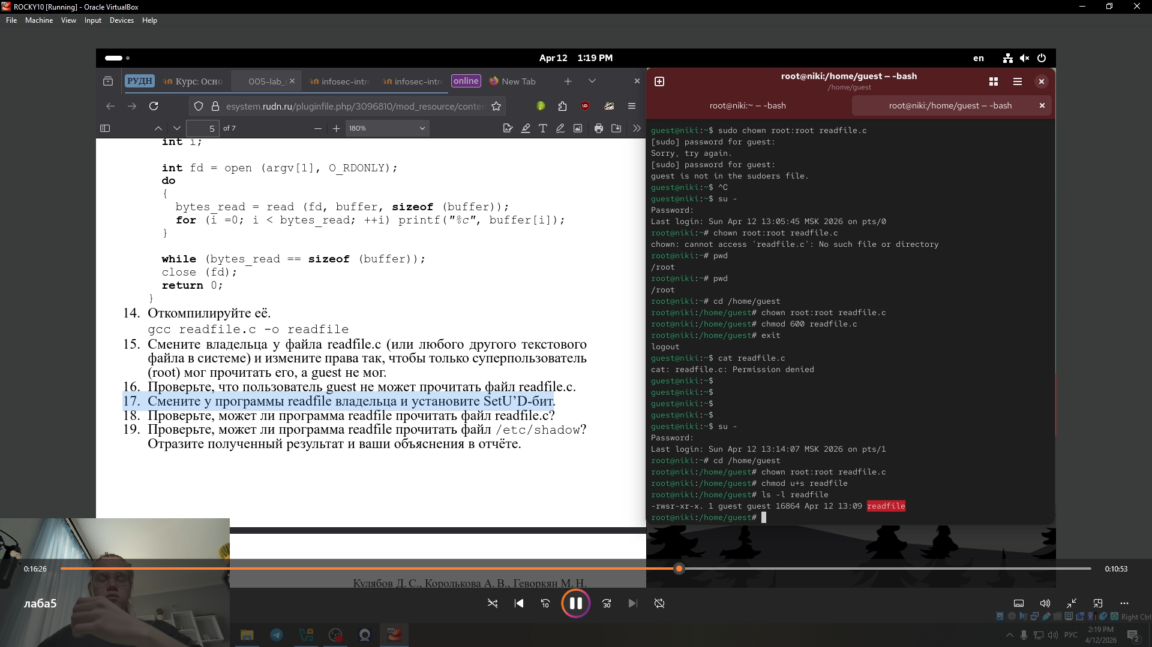
Рис. 11: 011
попытка прочитать этот файл (рис. 12).
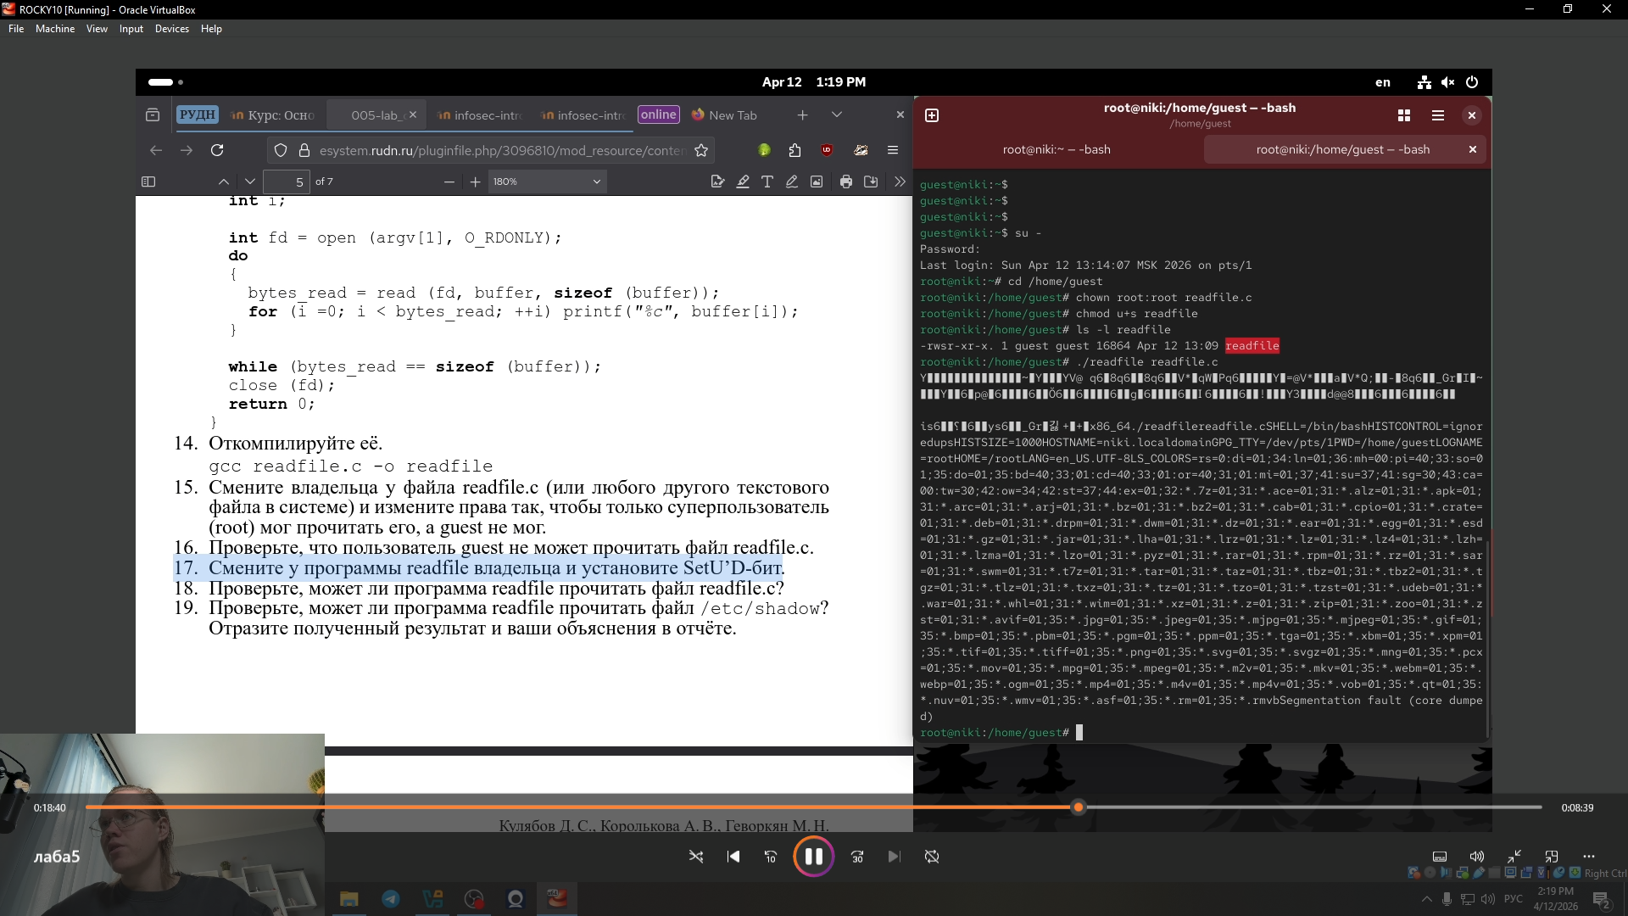
Рис. 12: 012
попытка прочитать этот файл (рис. 13).
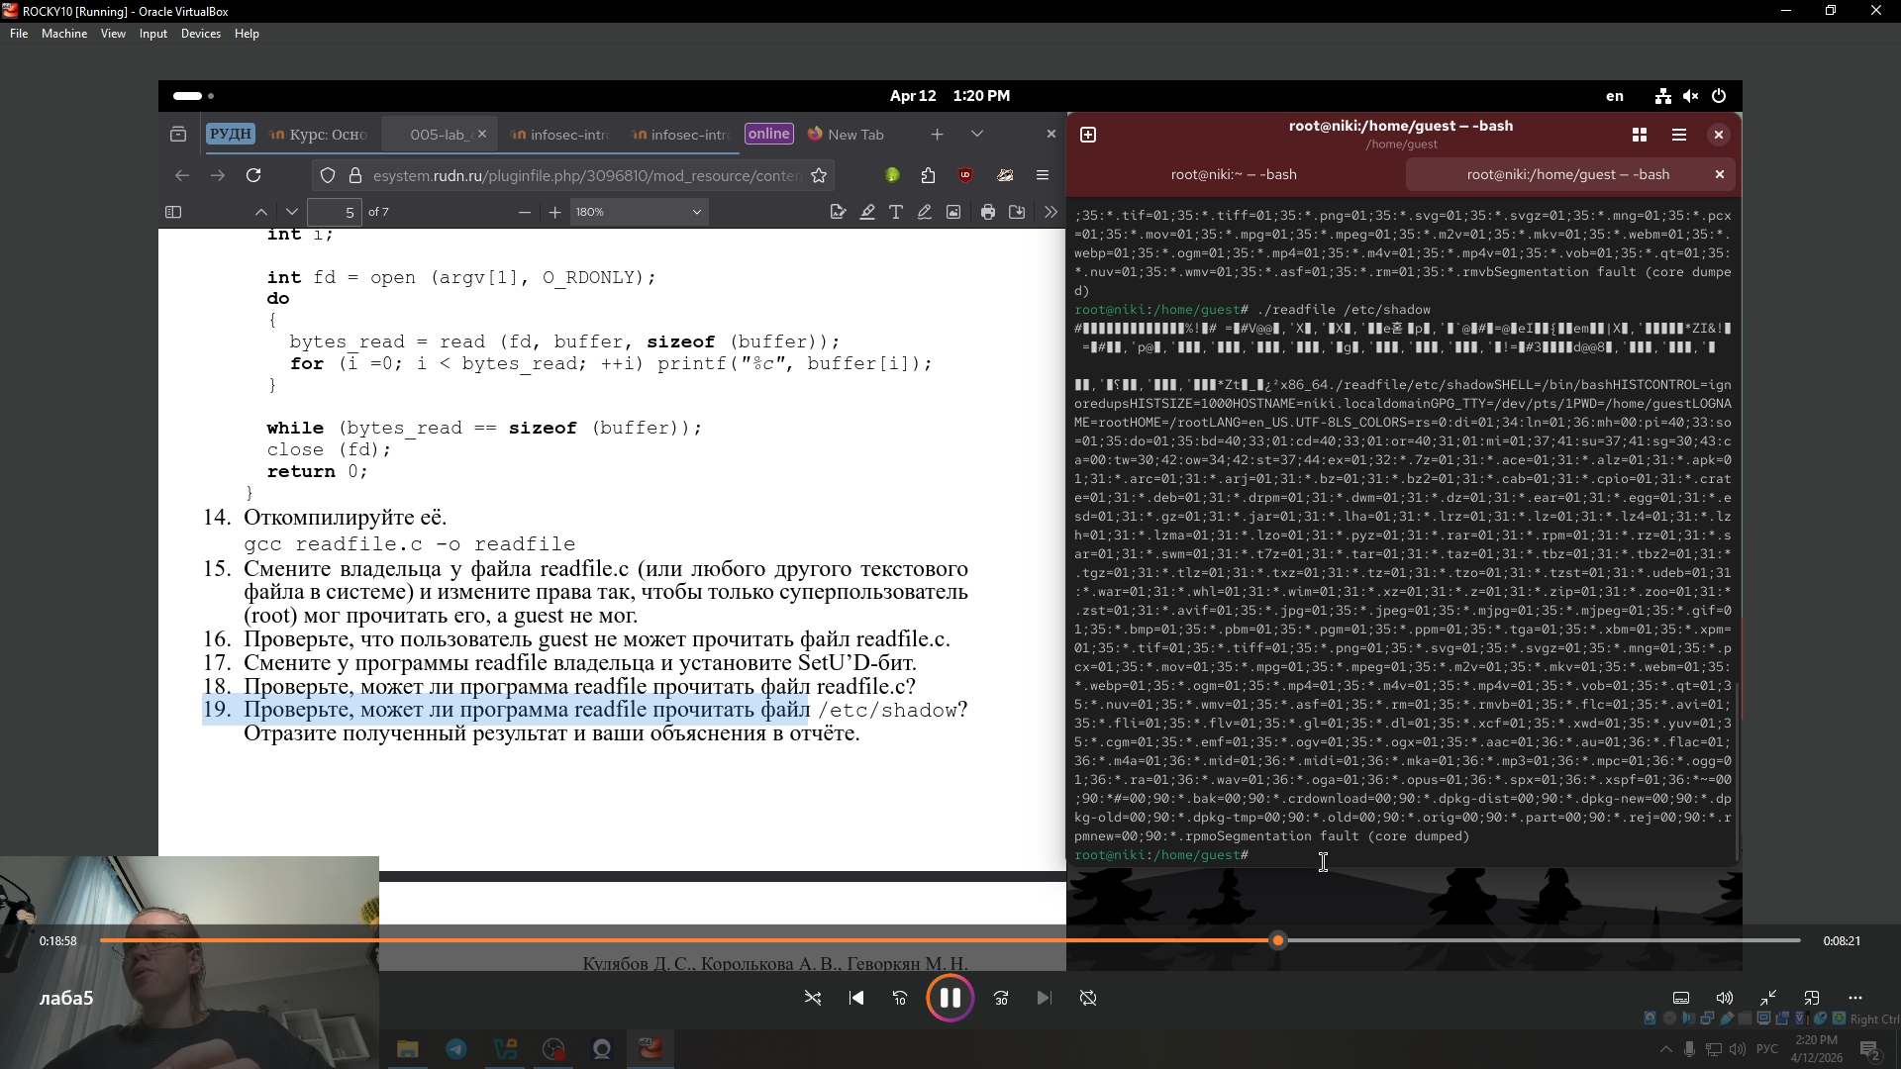
Рис. 13: 013
работаем с правами (рис. 14).
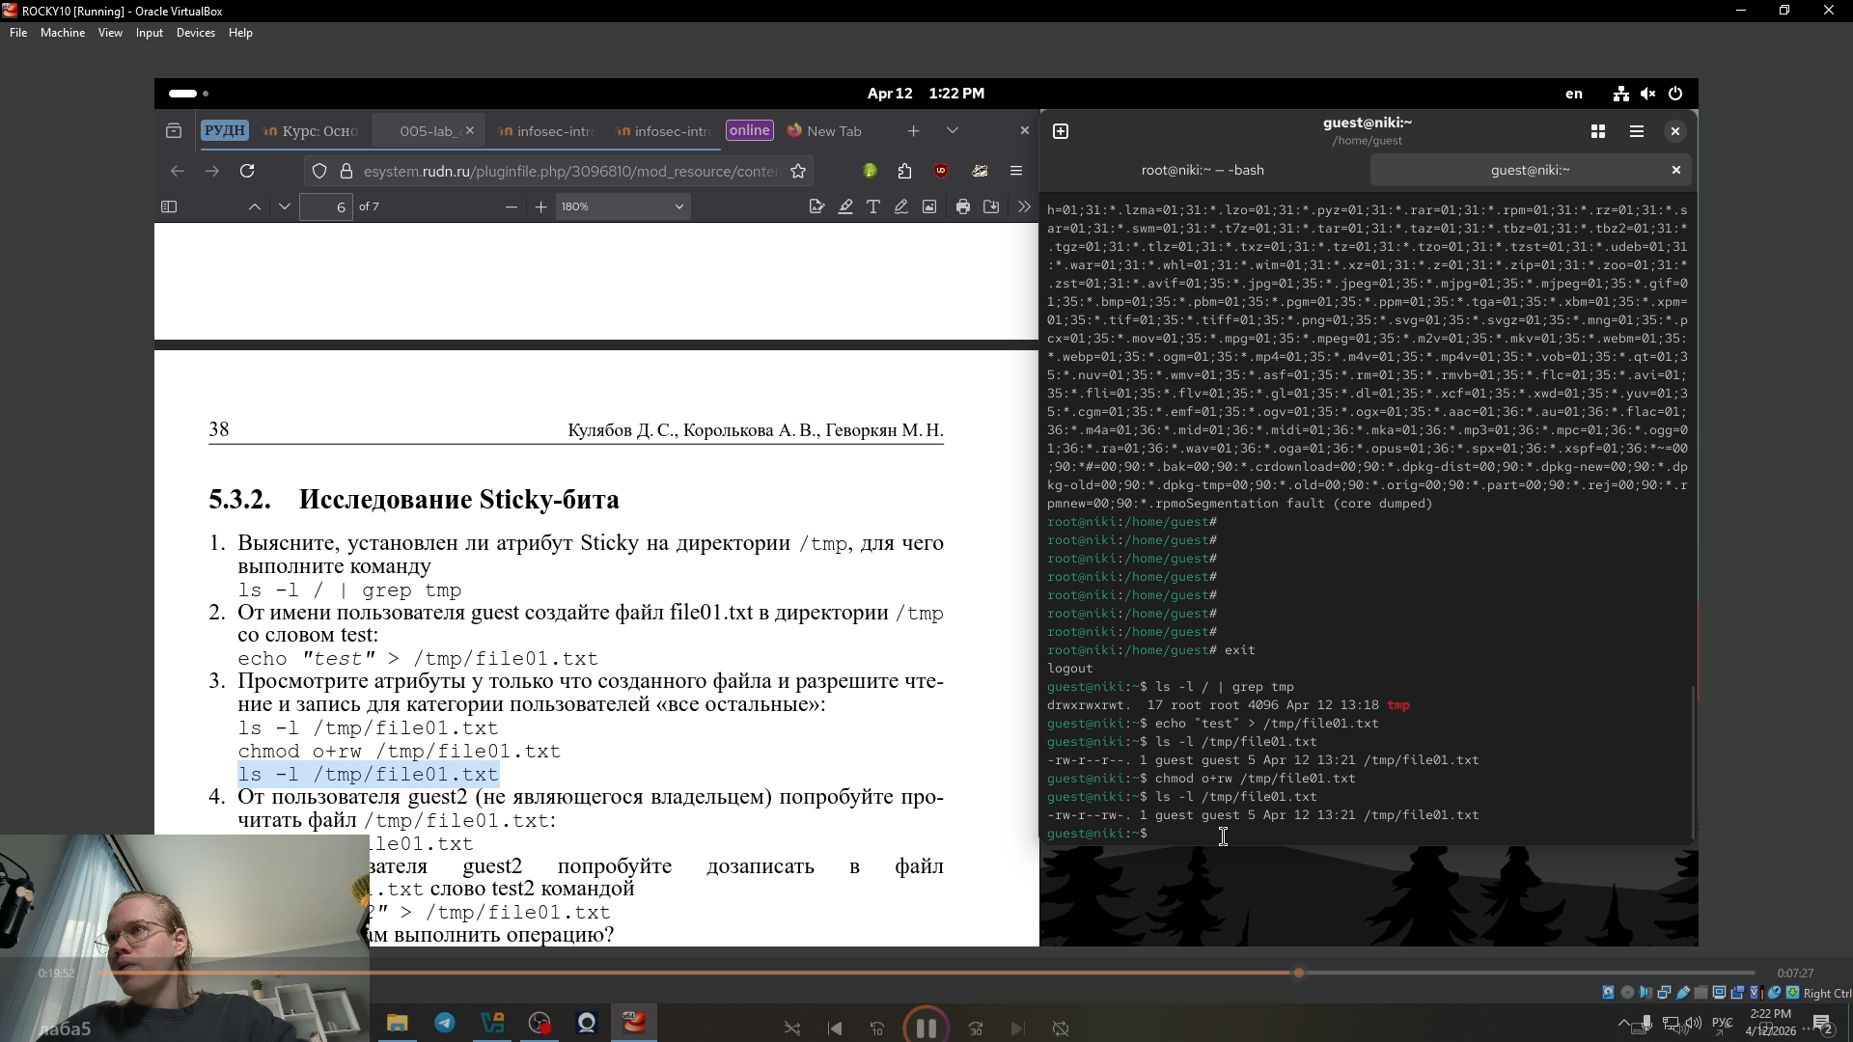
Рис. 14: 014
работаем с правами (рис. 15).
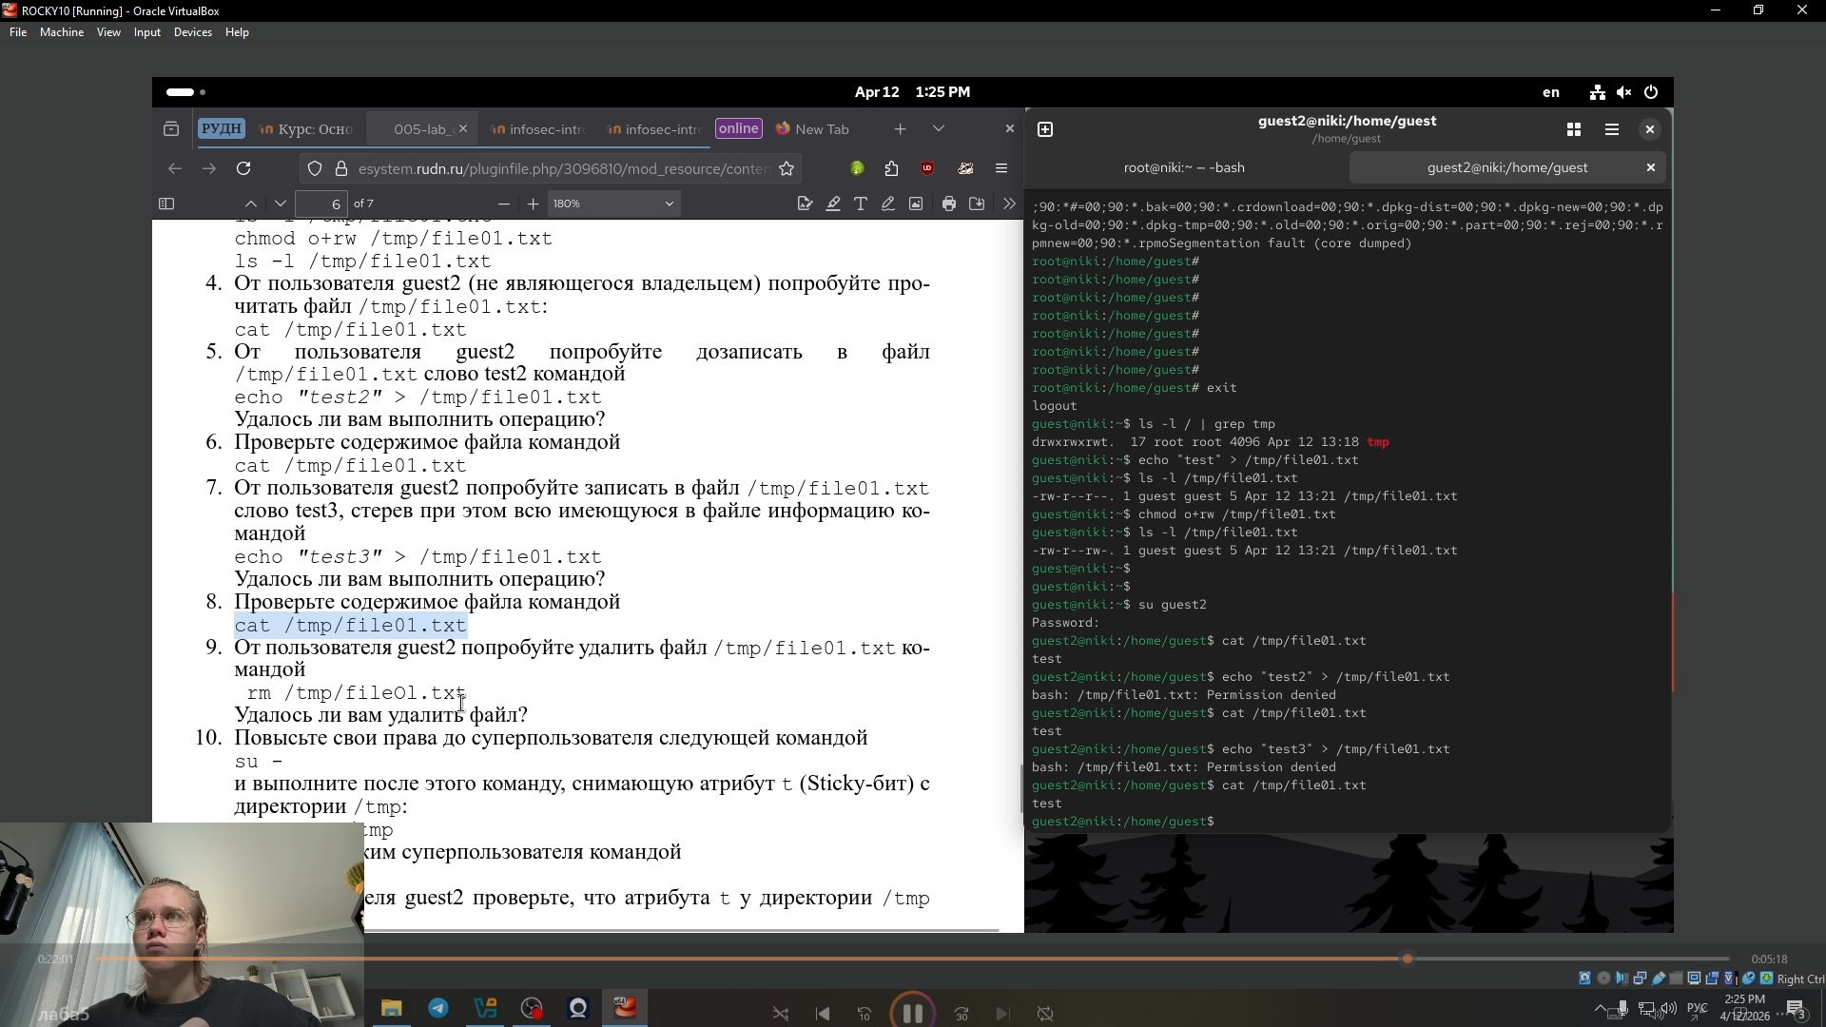
Рис. 15: 015
работаем с правами (рис. 16).
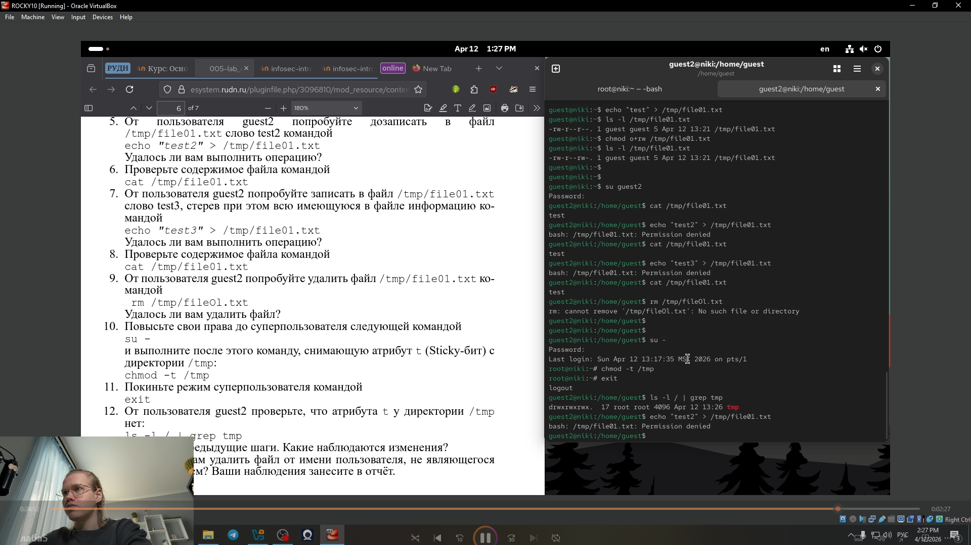
Рис. 16: 016
работаем с правами (рис. 17).
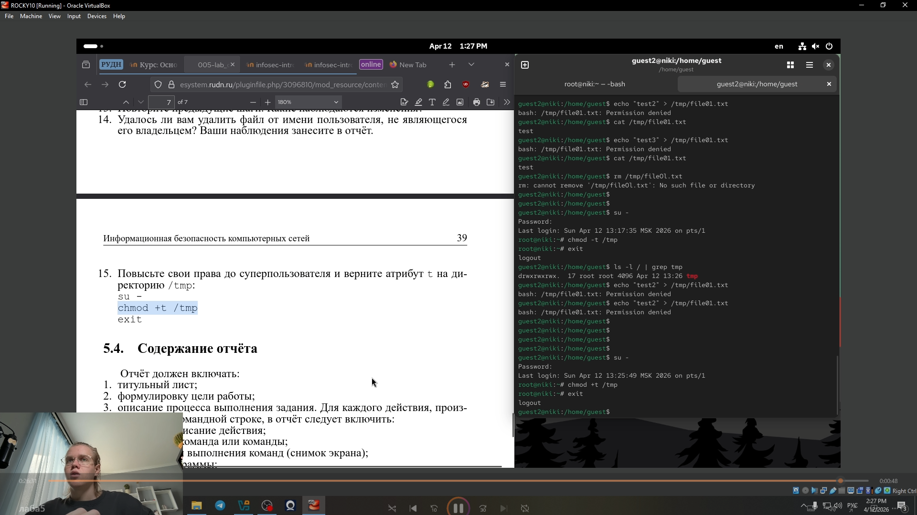
Рис. 17: 017

4 Выводы
Мы научились пользовватся SetUID- и Sticky-битов

